Puslespill – Bruk av digitale spor «Medlemmene på Hjernekamp-laget»

Bakgrunnsinformasjon: Sol skole forbereder seg til Hjernekamp-konkurransen, som arrangeres hvert år av studenter fra flere nasjonale universiteter. Konkurransen får besøk av 20 lag fra skoler over hele landet. Laget fra Sol skole er svært ambisiøst, og de vil gjerne finne ut hvem de skal konkurrere mot. Ved å gå gjennom informasjon fra nettkilder klarte laget fra Sol skole å bruke digitale spor til å finne ut profilene til lagmedlemmene fra Måne skole, en av konkurrentene deres.

Oppgave: Klarer du å finne ut profilene til laget fra Måne skole ved å løse dette puslespillet?

Slik løser du puslespillet: Les teksten med digitale spor nedenfor, og i Rutenett A markerer du fakta med et plusstegn og ting som ikke er fakta med et minustegn. For eksempel: ifølge teksten er Tom svært god i fysikk; da skal det stå et pluss der raden til Tom og kolonnen for Fysikk krysser hverandre. Dermed er Fysikk ikke et faktum for de andre elevene, og for Tom er de andre fagene ikke et faktum. Når du har fylt ut Rutenett A, kan du fylle ut Tabell B. Tabell B viser profilen til alle lagmedlemmene fra Måne skole og hjelper deg å slå dem i konkurransen!

Tekst med digitale spor: Hvert lag består av fem medlemmer. Ifølge oppsummeringen om laget på arrangørens side har alle medlemmene ulik alder, fra 14 til 18 år. Ifølge reglene er kapteinen på laget det eldste lagmedlemmet. Måne-laget har en kvinnelig kaptein.

På Måne skoles nettside finnes det bilder fra nylige konkurranser der skolens elever deltok og oppnådde svært gode resultater. I en fersk nyhetssak står det under bildet: «Vår 16 år gamle elev Tom vant gullmedaljen i den internasjonale fysikkonkurransen». Da Måne-laget tok et bilde til Hjernekamp, viste det seg at gutten på bildet er den samme som ett av medlemmene på Måne-laget i Tankekamp.

I sosiale medier finnes det en liste over medlemmene på Månes basketballlag for gutter, alle eldre enn 15 år, slik det sto i et innlegg forrige måned. Blant dem har ingen fornavn som begynner på L eller T. Dessuten presenterer de seg som et sterkt STEM-orientert lag der ingen er interessert i humaniora eller språk.

I sosiale medier har Laura et profilbilde som viser at hun programmerer ved dataterminalen bakerst i rommet. Dessuten handler de fleste gruppene hun følger om data eller programmering, og hun liker alle innlegg som presenterer ny teknologi. Ifølge sosiale medier har de 14 år gamle guttene på skolene opprettet en reiseklubb, og kapteinen deres er medlem av laget i Tankekamp. Dessuten koordinerer han skoledebatter for å fremme nasjonale språk og fremmedspråk, og selv snakker han flytende fire språk.

Etter en av Tankekampene la laget ut: «Kjemi + idrett = skøyteløp!» Ifølge skolens regler, som er tilgjengelige på skolens nettside, må medlemmene i skøytelaget være minst 16 år gamle.

Rutenett A:

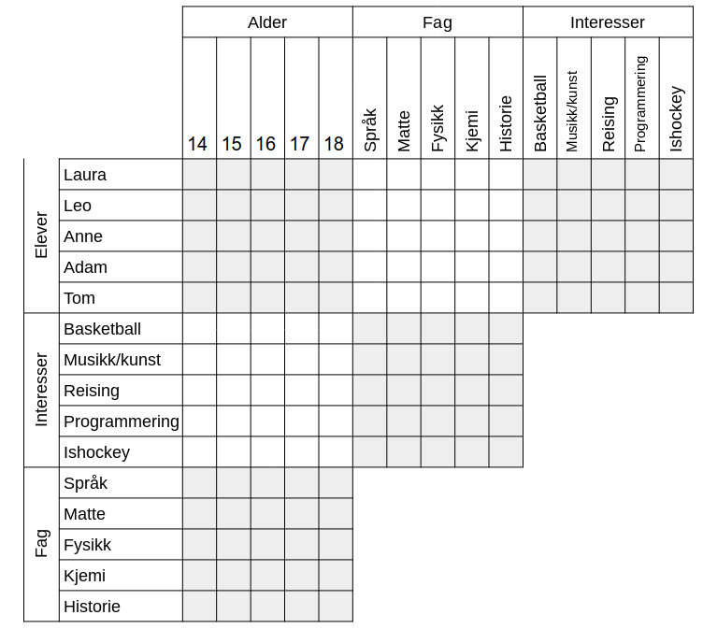

Tabell B:

 | Alder | Fag | Interesse
Laura
Leo
Anne
Adam
Tom

Kaptein: ________________

